**TUGAS**

**LAPORAN MONITORING 6 ALAT WIRELESS ECG**

**BERBASIS WEBSERVER**



Disusun dan diajukan oleh:

IMAM

D041 17 1027

**DEPARTEMEN TEKNIK ELEKTRO**

**FAKULTAS TEKNIK**

**UNIVERSITAS HASANUDDIN**

**MAKASSAR**

**2022**

**Monitoring Wireless ECG**

Wireless ECG merupakan suatu alat yang dapat memonitoring detak jantung pengguna yang dapat dipantau secara wireless. Pada penelitian ini, peneliti membuat alat wireless ECG menggunakan 3 sensor pendeteksi aktivitas detak jantung seseorang yang dapat dengan mudah di beli melalui E-commerce. 3 sensor tersebut yakni: Pulse heart sensor, AD8232, serta CJMCU - ADS1293. Untuk penggunaan masing – masing sensor dijelaskan berikut :

1. 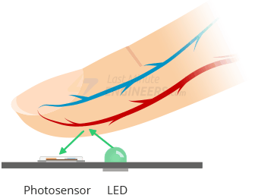Pulse Heart Sensor

Gambar 1. penggunaan sensor pulse heart

Penggunaan pulse heart sensor dapat dilihat pada gambar 1 disamping, pengguna meletakkan jari telunjuk pada permukaan sensor tepat berada pada diatas LED dan photosensor dari sensor, Sinyal yang dihasilkan oleh sensor menciptakan gelombang yang disebut photoplethysmogram (PPG), PPG dalam dunia medis digunakan untuk mengukur frekuensi pernafasan (breathing) dan detak jantung (heart rate). Maka dari hasil PPG inilah nantinya sensor dapat mengirimkan hasil sensor tersebut ke pengolah data yang akan mengubahnya ke suatu hasil grafik plotting jantung maupun BPM dari pengguna.

1. 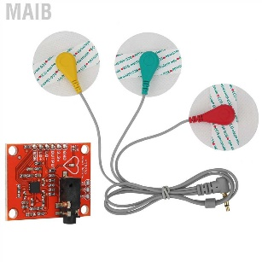AD8232

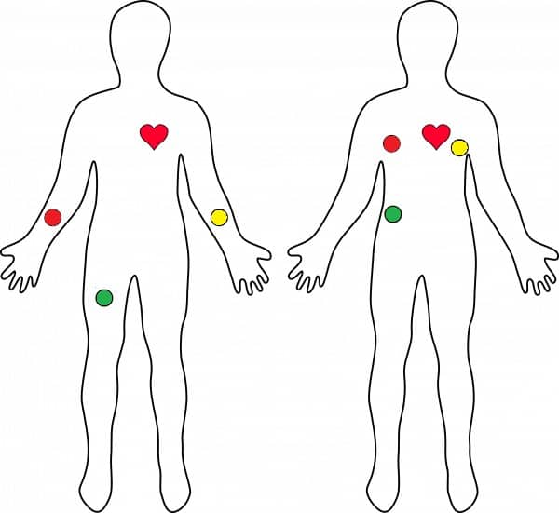Penggunaan sensor AD8232 ini merupakan modul SparkFun yang secara khusus digunakan untuk mengukur aktivitas listrik jantung pengguna. Aktivitas listrik ini diklasifikasikan sebagai sinyal elektrokardiogram jantung. AD8232 dilengkapi dengan penguat operasional serta filter noise sehingga hasil dari data sensor ini dapat terlihat dengan jelas. Selain itu, sensor AD8232 menggunakan 3 sensor elektroda sebagai pendeteksi aktivitas listrik jantung dari pengguna, dengan cara melekatkan ketiga sensor elektroda tersebut ke 3 titik yang telah ditentukan pada pengguna, 3 titik tersebut dapat dilihat pada gambar 3. Hasil dari sensor ini merupakan suatu data berupa analog yang nantinya akan dikirim ke pengolah data agar hasil data tersebut dapat diubah menjadi plotting jantung serta BPM dari pengguna.

Gambar 2. Peletakan 3 Sensor Elektroda

Gambar 3. AD8232

1. CJMCU-ADS1293

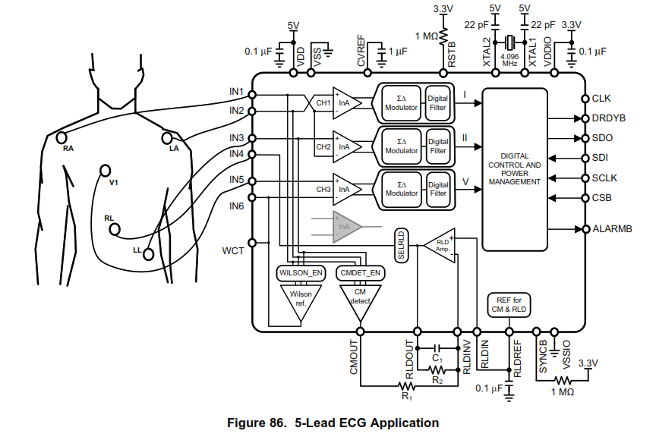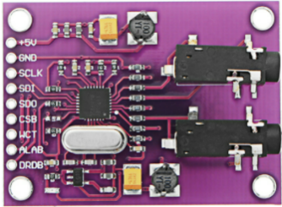CJMCU – ADS1293 Merupakan papan elektronika yang mengintegrasikan modul ADS1293 menjadi modul yang siap dihubungkan ke elektronika lainnya menggunakan sambungan library yang sesuai dengan modul yang dibutuhkan. ADS1293 memiliki 3 saluran resolusi tinggi. CJMCU – ADS1293 menggunakan 6 sensor elektroda yang diletakkan pada titik tertentu pada pengguna yang dapat dilihat pada gambar 5. CJMCU – ADS1293 ini akan menghasilkan 3 data analog dari aktivitas jantung pengguna, yang mengartikan CJMCU – ADS1293 ini dapat mendeteksi aktivitas jantung pengguna secara lebih spesifik dari sensor pulse heart, serta sensor AD8232 yang hanya menghasilkan 1 data analog saja.

Gambar 4. Peletakkan 6 sensor elektroda

Gambar 5. Modul   
CJMCU - ADS1293

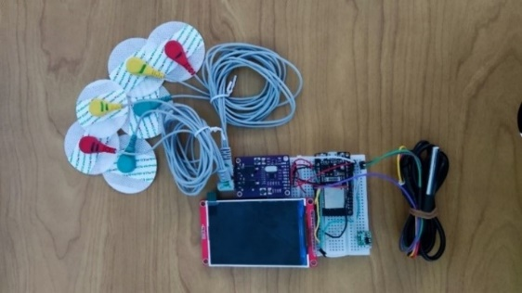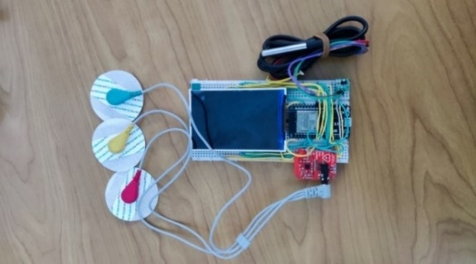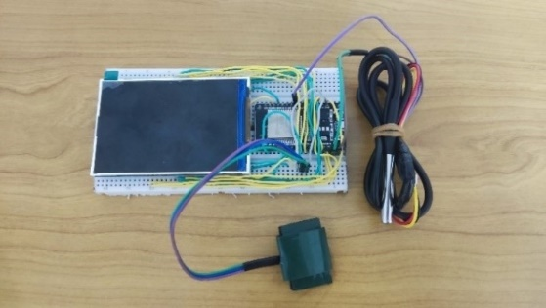**Gambaran Alat**

Gambar 6. Pulse Heart

Gambar 7. CJMCU – ADS1293

Gambar 8. AD8232

Komponen untuk pembuatan alat:

|  |  |
| --- | --- |
| **Alat** | **Kuantitas** |
| ESP32 Dev Kit Wifi Bluetooth | 3 buah |
| ECG Electroda | 2 x 50 buah |
| Kabel Tunggal jumper | 2 x 8m |
| Modul Sensor ECG AD8232 | 1 buah |
| Pulse Heart Sensor | 1 buah |
| CJMCU – ADS1293 | 1 buah |
| Step-Up 5v | 3 buah |
| Panel Surya | 3 buah |
| Sensor suhu DS18B20 | 3 buah |
| Battery Li Po 4000 mah | 3 huah |
| Breadboard MB102 | 6 buah |
| TFT ILI19488 | 3 buah |
| Kabel ECG 1m | 3 buah |

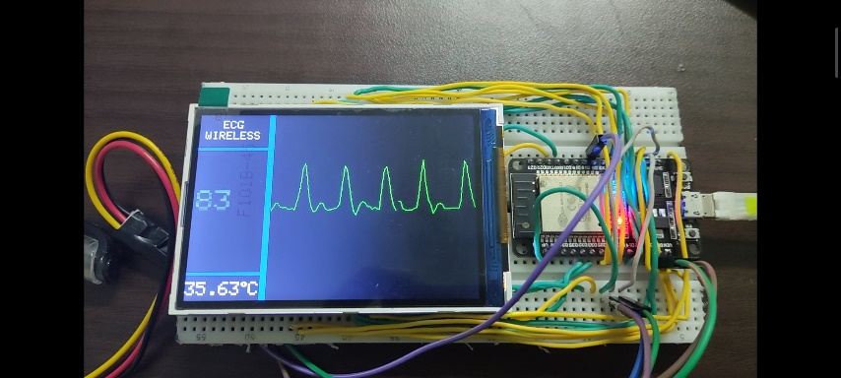**Hasil Plotting Jantung dan BPM pada Layar Alat**

Terlihat Pada gambar 9. Hasil Pulse Heart disamping untuk tampilan pada layar TFT 3.5” yang menampilkan plotting jantung dari sensor Pulse heart yang menghasilkan detak jantung sebesar 83 BPM dengan suhu 35,63°C.

Gambar 9. Hasil Pulse Heart

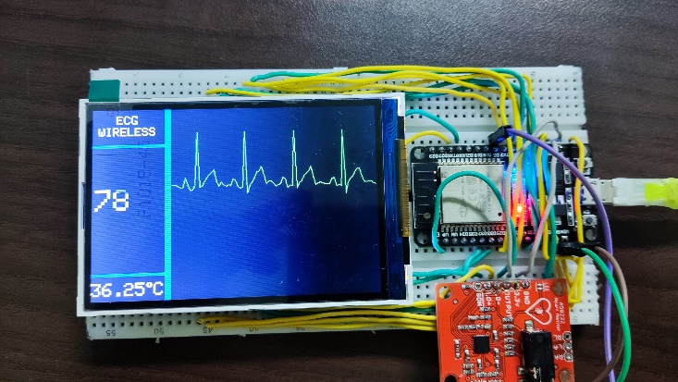Terlihat Pada gambar 10. Hasil AD8232 disamping untuk tampilan pada layar TFT 3.5” yang menampilkan plotting jantung dari sensor AD8232 menggunakan 3 elektroda yang menghasilkan detak jantung sebesar 78 BPM dengan suhu 36,25°C

Gambar 10. Hasil AD8232

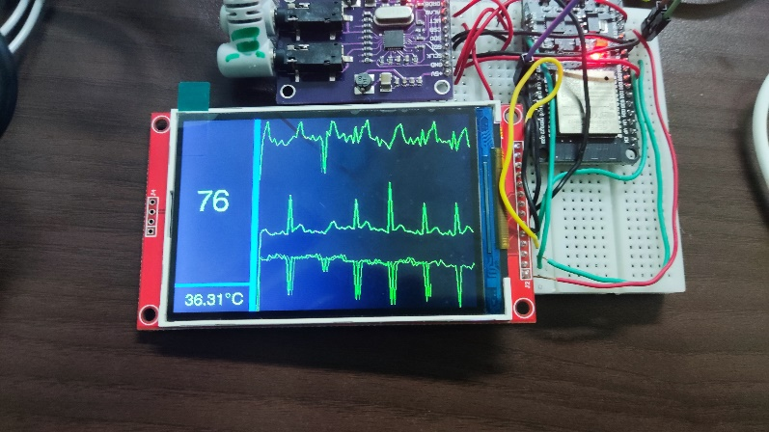Terlihat Pada gambar 11. Hasil CJMCU – ADS1293 disamping untuk tampilan pada layar TFT 3.5” yang menampilkan plotting jantung dari CJMCU-ADS1293 menggunakan 6 elektroda yang menghasilkan detak jantung sebesar 76 BPM dengan suhu 36,31°C

Gambar 11. Hasil CJMCU - ADS1293

Dilakukan pengambilan data BPM dan Suhu setiap menit selama 5 menit menghasilkan 5 data sebagai berikut:

|  |  |  |  |  |  |  |
| --- | --- | --- | --- | --- | --- | --- |
| Menit | BPM | | | Suhu (°C) | | |
| Alat 1 | Alat 2 | Alat 3 | Alat 1 | Alat 2 | Alat 3 |
| 1 | 83 | 82 | 79 | 35,63 | 36,5 | 36,44 |
| 2 | 79 | 81 | 81 | 35,69 | 36,31 | 36,31 |
| 3 | 80 | 78 | 83 | 35,63 | 36,44 | 36,06 |
| 4 | 81 | 78 | 78 | 35,56 | 36,25 | 36,31 |
| 5 | 81 | 85 | 83 | 35,69 | 36,44 | 36,06 |

Keterangan :

Alat 1 = Sensor Pulse Heart, Alat 2 = Sensor AD8232, Alat 3 = Sensor CJMCU – ADS1293

**Hasil Alat yang Dibuat**

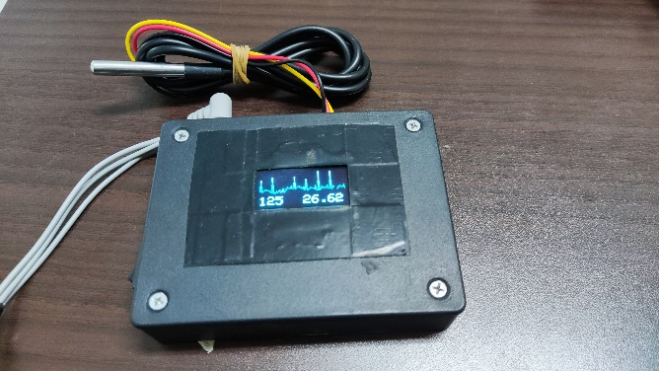 **Alat 1 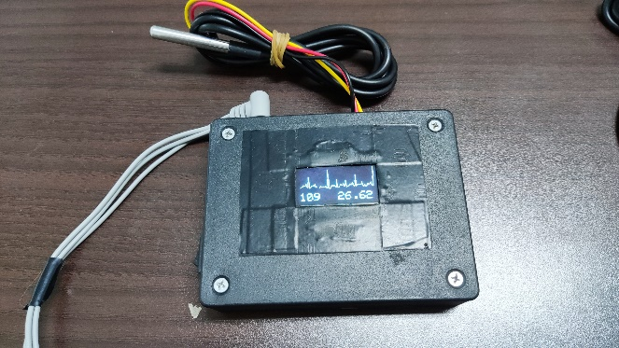 Alat 2**

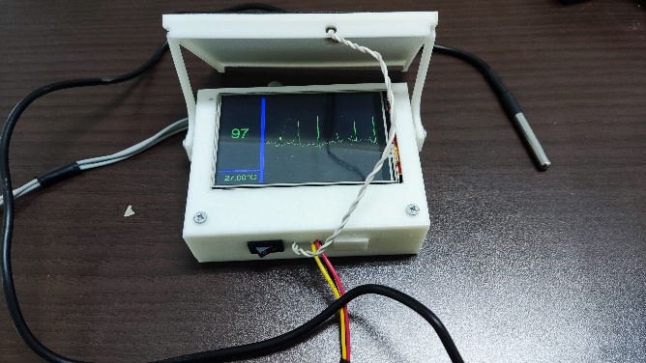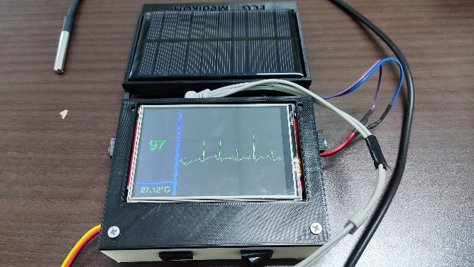 **Alat 3 Alat 4**

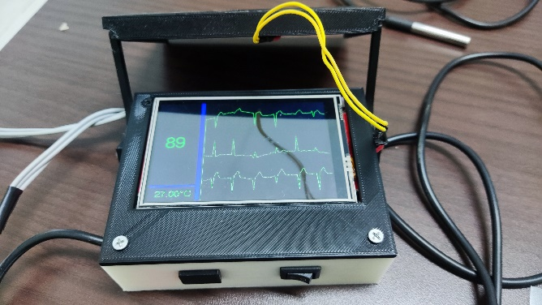 **Alat 5**

**Hasil Plotting jantung dan Suhu pada Webserver**

Pada pengujian ini yakni dengan membuat suatu webserver sebagai monitoring secara wireless dari alat wireless ECG yang telah dibuat, pada tampilan webserver tertera data grafik plotting jantung, data BPM, serta data Suhu yang telah dikirim oleh alat secara wireless menggunakan jaringan wifi. Adapun sebanyak 6 alat yang dibuat yang akan dilakukan pengujian pengiriman data ini, dengan alamat IP yang berbeda – beda. Untuk mengetahui IP dari alat yang digunakan perlu diperhatikan di aplikasi Arduino IDE pada serial monitor.

Hasil dari data grafik plotting jantung pada webserver dapat di zoom pada variable x yakni variable waktu pada grafik tersebut.

* 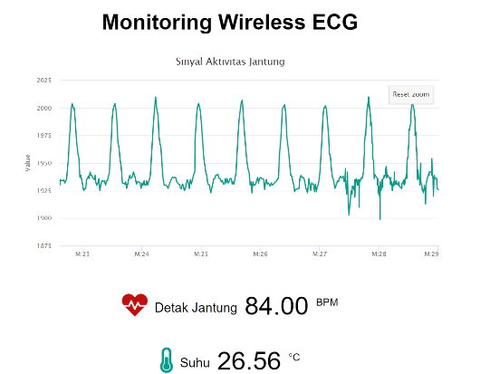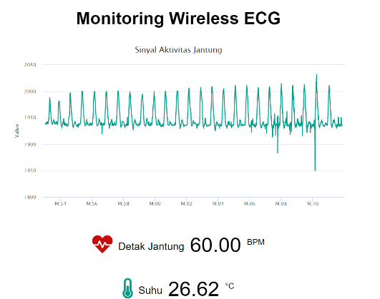**Hasil Webserver Sensor Pulse Heart alat 1**

Gambar 12. Webserver Alat 1 Sensor Pulse Heart Zoom

Gambar 13. Webserver Alat 1 Sensor Pulse Heart

* 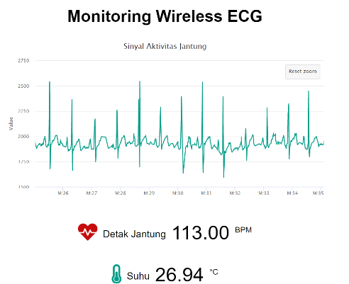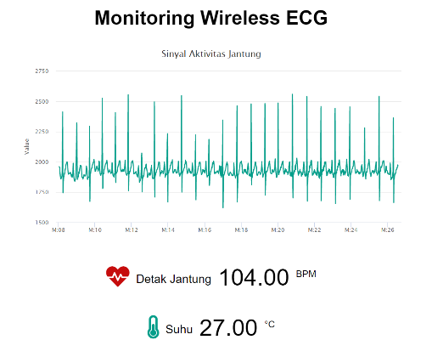**Hasil Webserver Sensor AD8232 alat 2**

Gambar 14. Webserver Alat 2 Sensor AD8232 Zoom

Gambar 15. Webserver Alat 2 Sensor AD8232

* **Hasil Webserver Sensor AD8232 alat 3**

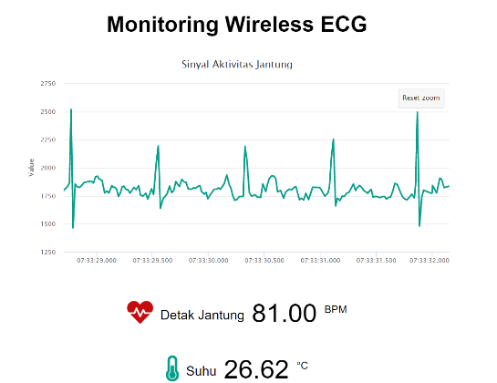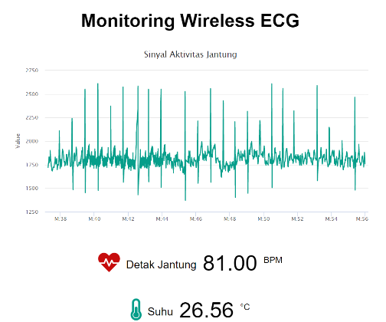

Gambar 16. Webserver alat 3 Sensor AD8232

Gambar 17. Webserver alat 3 Sensor AD8232 Zoom

* **Hasil Webserver Sensor AD8232 alat 4**

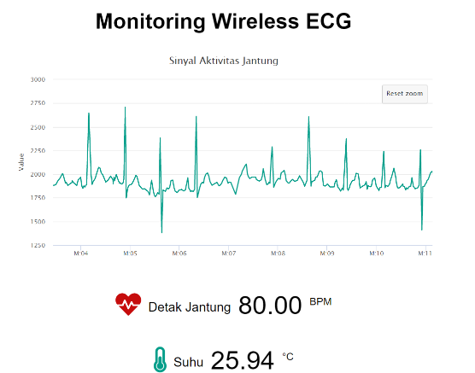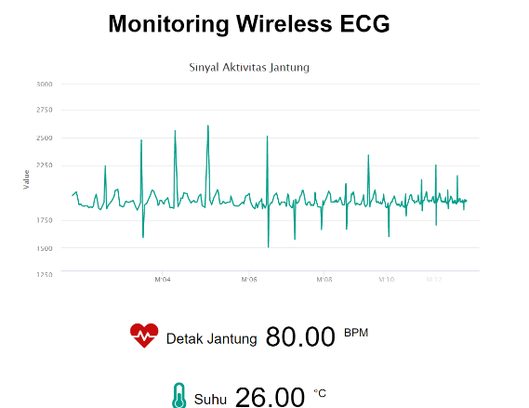

Gambar 18. Webserver alat 4 Sensor AD8232

Gambar 19. Webserver alat 3 Sensor AD8232 Zoom

* **Hasil Webserver Sensor CJMCU-ADS1293 alat 5**

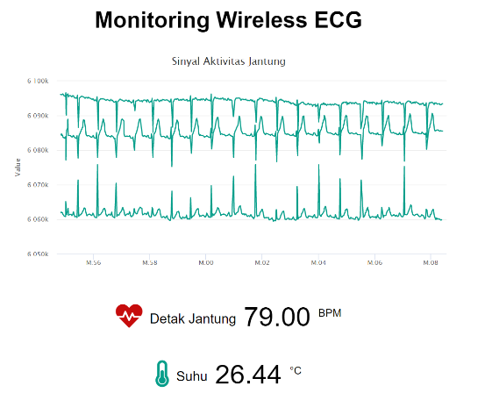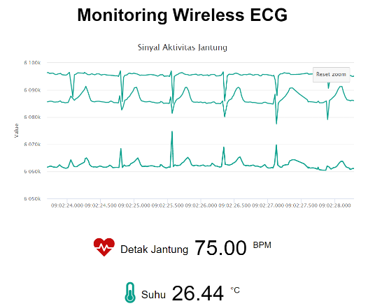

Gambar 20. Webserver alat 5 Sensor ADS1293

Gambar 21. Webserver alat 5 Sensor ADS1293 Zoom

* **Hasil Webserver Sensor CJMCU-ADS1293 alat 6**

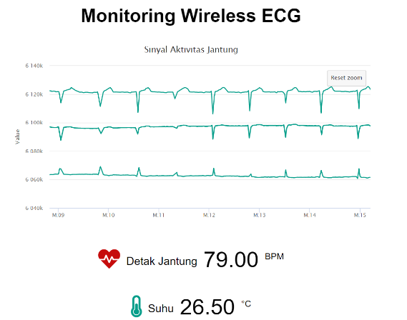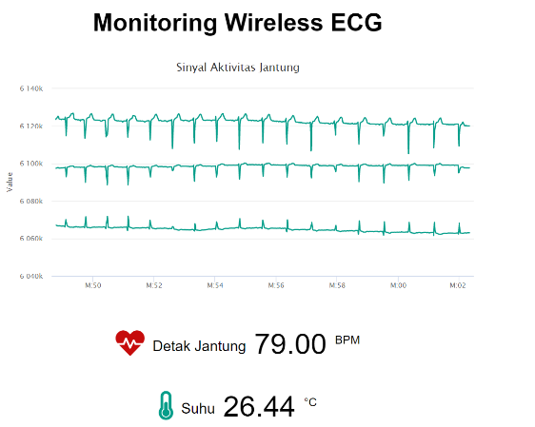

Gambar 23. Webserver alat 6 Sensor ADS1293 Zoom

Gambar 22. Webserver alat 6 Sensor ADS1293

**Lampiran**

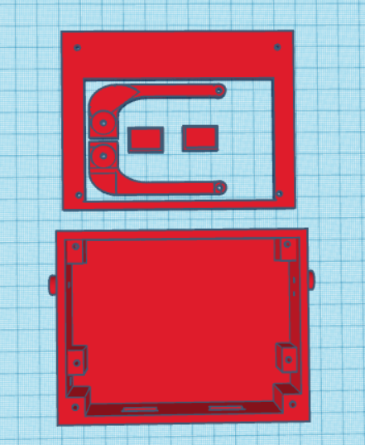**Tampak Atas**

* 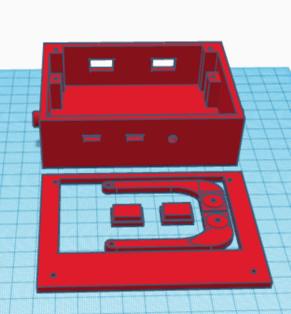**Tampak Samping**

**Lampiran Ukuran Dimensi Desain Cover Alat**

Panjang = 115,40 mm

Lebar = 81,0 mm

Tinggi = 30 mm